Додаток
до рішення міської ради
від _____________ № ______

Ескіз Герба територіальної громади міста Самар

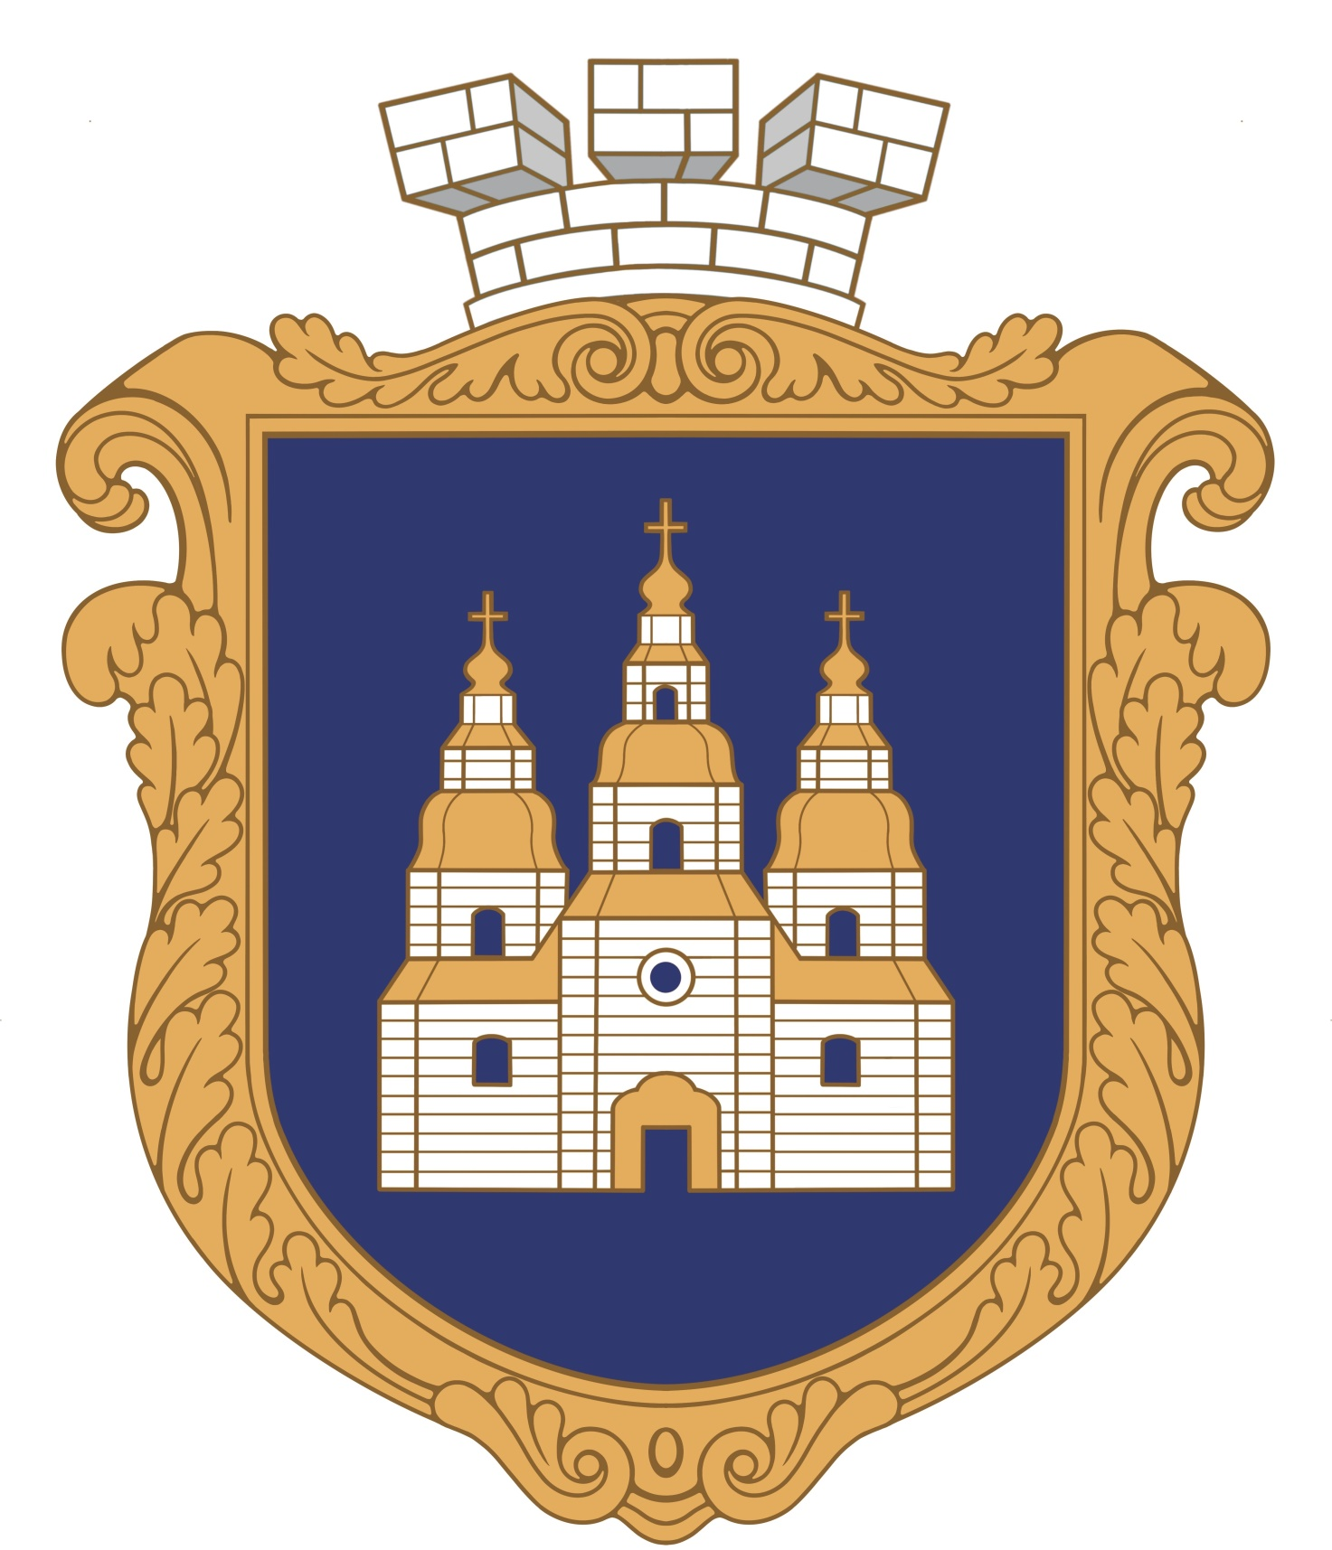

Опис Герба територіальної громади міста Самар

Муніципальна геральдика міста Самар (про що свідчать козацькі печатки та архітектурна історія) веде початок з Самарської паланки – «столиці Східного Запоріжжя», а також одного з найважливіших адміністративних і політичних центрів Підпільненської Січі (1734-1775 рр.). Започаткована у 1811 р. геральдична традиція, – щойно м. Новомосковськ отримало офіційний герб, – з одного боку давала поштовх новітньому герботворенню, з іншого – поривала з козацьким минулим, не маючи та не даючи можливості звернутися до власних витоків аж до ХХ ст. Таким чином, в основу герба територіальної громади міста Самар було покладено саме запорізьку спадщину Самарської паланки.
Герб територіальної громади міста Самар подається у напівкруглому (іспанському) щиті. У синьому полі цього щита зображено Свято-Троїцький Собор. Колористика передана двома металами (срібло й золото) та однією емаллю (синій колір). Синє поле символізує багатство й красу річки Самари, яку козаки вважали «святою»; золоті хрести Собору символізують спасіння і справедливість, у той час, як срібні стіни – чистоту і мудрість. Від 1773 р., замінивши стару паланкову церкву, й від 1999 р., лишаючись основним геральдичним символом, Собор уособлює духовну єдність міста та громадян.
Декоративний картуш герба виконано згідно з рекомендаціями Українського геральдичного товариства й подається в оновленому ескізі. Так, картуш увінчано срібною короною і символізує місто районного значення; до позащитових елементів додано оздоблений золотим дубовим листям орнамент, що уособлює Самарську Товщу й ліси з їх віковічними зеленими дубами.
Таким чином, Самар як місто Собору і східного лева має унікальну, оригінальну символіку, що повертає громаді її славне минуле, взоруючи до майбутнього і досконалого.

Художнє оформлення та опис: Федорченко (Леушина) Владислава Костянтинівна.

Міський голова Сергій РЄЗНІК

Керуючий справами Яків КЛИМЕНОВ

